|  |  |
| --- | --- |
| **THÂN VĂN**  **HỒNG SƠN** | Địa Chỉ  **100 Nguyễn Lương Bằng, Hòa Khánh Bắc, Đà Nẵng.**  Số Điện Thoại **0974830945**  Email **alla.sobi110@gmail.com**  LinkedIn Profile **https://www.fb.com/sobi110/**  Twitter/Blog/Portfolio |

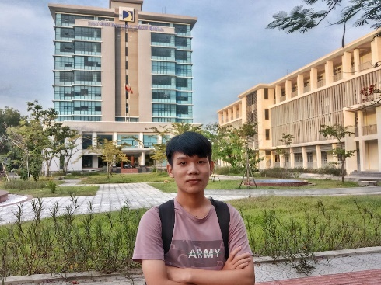Ứng cử vị trí: X.

Tôi là một người có thái độ làm việc chăm chỉ, hòa đồng, nhiệt huyết, biết lắng nghe và có chí tiến thủ. Công ty sẽ là môi trường tốt nhất cho tôi được cống hiến và nâng tầm bản thân.

|  |  |
| --- | --- |
|  | HỌC VẤN |

## X | ĐẠI HỌC BÁCH KHOA – ĐẠI HỌC ĐÀ NẴNG

### 2020 – 2025

* Chuyên ngành: Kỹ sư Khoa Học Dữ Liệu & Trí Tuệ Nhân Tạo.
* GPA : 3.37

|  |  |
| --- | --- |
|  | KINH NGHIỆM VIỆC LÀM |

## THỰC TẬP SINH: X | CÔNG TY MEDIA TECHD

### 2024 – 2025

* Nhiệm vụ: Sử lí dữ liệu khách hàng, đánh giá tiềm năng, trình bày, thống kê cụ thể, báo cáo.
* Thành tích: Nhân viên suất sắc Quý 3,4 năm 2025.

|  |  |
| --- | --- |
|  | KỸ NĂNG VÀ BẰNG CẤP |

|  |  |
| --- | --- |
| * **Kỹ Sư Khoa Học Dữ Liệu** * **Kỹ Sư Trí Tuệ Nhân Tạo** | * Trường Đại học Bách Khoa - Đại học Đà Nẵng * Trường Đại học Bách Khoa - Đại học Đà Nẵng |

|  |  |
| --- | --- |
|  | HOẠT ĐỘNG NGOẠI KHÓA |

Tôi là một cá nhân năng nổ, tham gia tích cực các hoạt động ngoại khóa của trường và các tổ chức xã hội khác:

* Thành viên CLB Công tác xã hội - ĐHBK
  + Tham gia Mùa Hè Xanh 21/7-25/7/2022 - hoàn thành xuất sắc.
* Đoàn thanh niên xã – 2021-2025 – Tham gia chòng chống Covid